[华中科技大学同济医学院附属同济医院的文章被质疑，文章内检测到7对图片重复](https://mp.weixin.qq.com/s?__biz=Mzk0ODg4MTYxMw==&mid=2247504690&idx=2&sn=ea89e7d7a2ee9db30563b40148ba89a7&chksm=c2a0b244327c780988eec6007fbeaa133a0f8a86e1a8072b08e3d60d0179fb8f183f2821947e&scene=126&sessionid=1742664505)

[诚信学者](javascript:void(0);)2025-03-22 14:15:14上海

iFigures通过系统筛库，发现华中科技大学同济医学院附属同济医院的研究团队于2015年9月2日在***Oncotarget***发表的题为**“URGCP/URG4 promotes apoptotic resistance in bladder cancer cells by activating NF-κB signalingy”** 文章，涉嫌文章内的图片重复使用。

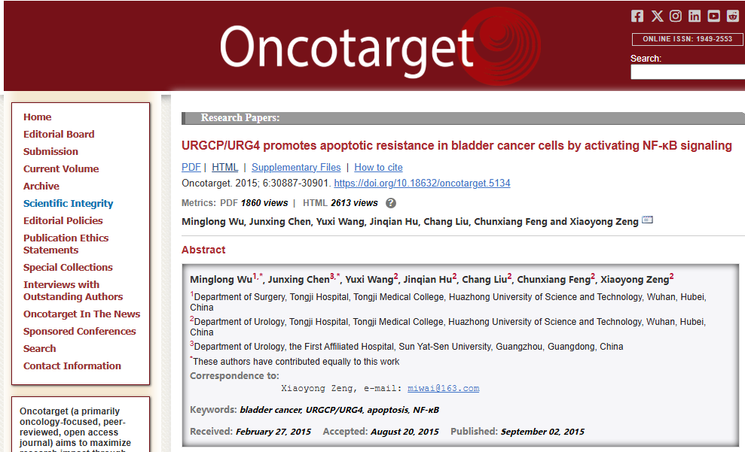

首先获取该文章的所有图片（共计34张图）：

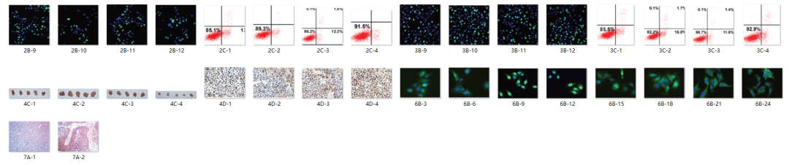

最后，对所有图片进行检测，iFigures发现有 **7**对图片涉嫌重复使用：

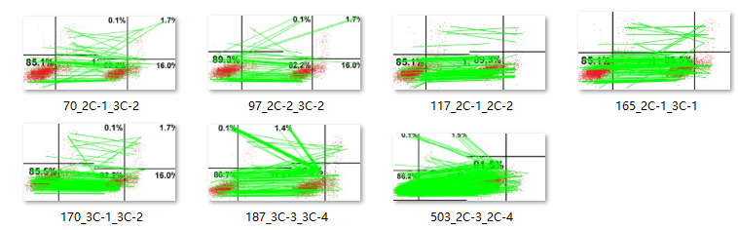

iFigures编辑部建议作者单位检测原始数据，进一步与杂志社联系，及时更正重复的图片或者是直接撤回文章。